ADVENT V NAŠEJ MATERSKEJ ŠKOLE
MIKULÁŠ  7.12.2022 (UTOROK) | 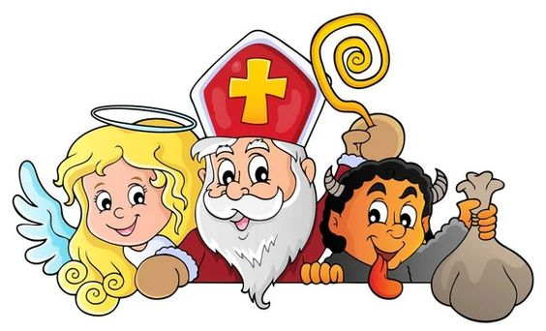
VIANOČNÉ BESIEDKY

- 20.12.2022 (utorok)
triedy: MRAVČEKY a SOVIČKY

VIANOČNÉ PREDSTAVENIE  „AKO SA OTO (NE)DOČKAL“  19.12.2022 (PONDELOK) | 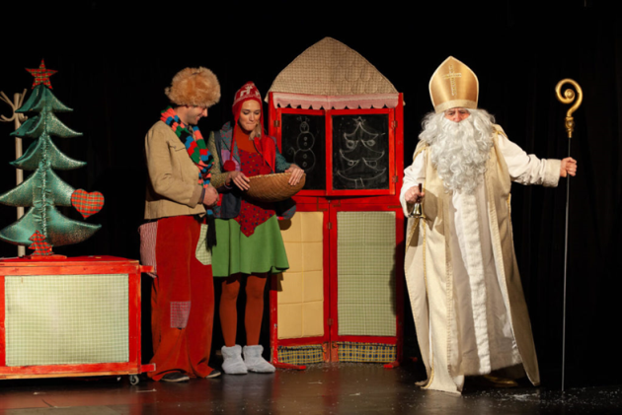
VIANOČNÉ PRÁZDNINY
OD 23.12.2022 DO 8.1.2023

PREVÁDZKA MŠ ZAČÍNA 9.1.2023 (PONDELOK)
PF 2023

